# **Reading:**

### **MLA style:**

* Thường trong bài Reading, MLA thường được viết theo thứ tự: **họ**, **tên**, **tiêu đề**, **tên tạp chí hoặc sách**, **nơi xuất bản**, **năm xuất bản, trang bao nhiêu**.

→ Nên là lưu ý sẽ có vài câu hỏi nó ghi gài là V D: Smith, John and Alan, Walker …

**Câu hỏi**: format sau đây đúng chưa: **Smith** and **Walker** (sai)

→ Do theo chuẩn MLA style đối với sách viết bởi 2 tác giả phải ghi 2 (họ) của tác giả là **Smith** and **Alan**

### **Quote and Paraphrase:**

* **quoted**: Có sử dụng dấu “” để trích dẫn câu nói trực tiếp của tác giả.

Ví dụ: "The sky is blue," stated the meteorologist (Smith, 2020).

* **paraphrase**: Trích dẫn lại câu nói của tác giả bằng cách diễn đạt của mình.

# **Writing:**

## **Dàn ý**:

### **Argumentative essay**

**Dấu hiệu nhận biết:**

* **To what extent do you agree or disagree?**
* **Dạng câu hỏi kiểu Yes/No Question.**
  1. **Opening**:
* **Introducing topic**. (Hook + Paraphrase lại topic đề)
* **Have you ever found yourself wondering** + topic đề
* **Thesis statement**
* **Some people**(a few people) **think**(argue/feel) **that** + … , **yet**(while) **others say**(believe/claim/argue) **that** + … . **I strongly**(highly) **agree**(think/believe) **that** …
* **There is currently a contentious argument over whether** + … (Hiện đang có một cuộc tranh cãi về việc liệu)
* **People have different views about** + … (có một số quan điểm đối lập về việc)
* **It is argued that** + … (có người cho rằng)
* **Outline statement**
* **This essay will discuss** … (opinion essay)
* **This essay will discuss** … **and then move to** … (discuss, cause/effect essay)
* **In this essay, I will elaborate on both stances before giving my final verdict on this matter**. (discuss essay)
* **From my point of view, I strongly agree/disagree that** (opinion essay)
  1. **Body:**
* **Body 1:** 
  + Topic sentence
* **On the one hand**, **proponents of** (Ở mặt thứ nhất, những người ủng hộ việc … )
  + Supporting idea (câu 2-3)
  + Example (câu 4-5)
* **Body 2:** 
  + Topic sentence
* **Nevertheless, those of the opposite opinion also have their own grounds** (Tuy nhiên, những người có quan điểm đối lập cũng có lý do riêng rằng … )
  + Supporting idea (câu 2-3)
  + Example (câu 4-5)
  1. **Conclusion**:
* Tóm tắt lại quan điểm của bản thân.
* Đưa ra dự đoán, hoặc phương hướng giải quyết trong tương lai.
* **All things considered, from my standpoint** (Tất cả những điều được xem xét, quan điểm của tôi là), … **Hence** (vì vậy)

### **Cause-Solution**:

**Dấu hiệu nhận biết**:

* What are **causes and effects**?
* What measures can be taken … ? → **Effects & solutions**
* Why not … and how to …? → **Causes & solutions**

**Hook**:

* **In today's fast-paced society**: Trong xã hội phát triển nhanh chóng ngày nay
* **In many places around the world**: Ở nhiều nơi trên thế giới

1. **Opening**

**Câu 1**:

* **It is undeniable that**/ **It is true that** + Paraphrase lại đề

(Không thể phủ nhận rằng việc … )

**Câu 2**:

* **This essay will elaborate on various problems emanating from this matter and discuss several solutions to minimize these impact**

(Bài tiểu luận này sẽ giải thích chi tiết về các vấn đề khác nhau xuất phát từ vấn đề này và thảo luận về một số giải pháp để giảm thiểu những tác động này)

(reason for) (solutions)

* **There are several cause of this alarming trend, but measures could certainly be taken to tackle the problem**

(Có một vài nguyên nhân cho xu hướng báo động này, nhưng có một vài giải pháp có thể chắc chắn giải quyết được vấn đề này)

1. **Body**:

**Body 1: Cause**

Câu 1: (Topic sentence)

* **There are two significant reasons as to why** + Paraphrase lại đề (Có 2 lý do chính tại sao việc … )

Câu 2: (Main idea - Nguyên nhân 1)

* **The first and foremost issue**, …
* **The main reason for this problem is that**

Câu 3: (Supporting idea)

* **The result of this is that** + Clause … + **Leads to** + V.ing/Noun

Câu 4: (Main idea - Nguyên nhân 2)

* **Another important factor contributing to this issue is that** + Clause (Một số nhân tố quan trọng khác đóng góp vào vấn đề này là)

Câu 5: (Đưa ví dụ)

* **To take s.o/sth as an example**
* **For example**/ **For instance**

**Body 2: Solution**

Câu 1:

* **Nevertheless, there exist a multitude of remedies for this issue**

(Tuy nhiên, có rất nhiều biện pháp khắc phục vấn đề này).

* **There are several actions that governments**/ **society**/ **parents**/ **students could take to solve the problem described above**
* **Various measures could be undertaken by governments/ societies/ parents/ students to address the issue outlined above.**

(Chính phủ, xã hội, phụ huynh và học sinh có thể thực hiện nhiều biện pháp khác nhau để giải quyết vấn đề nêu trên)

Câu 2: (Giải pháp 1)

* **To begin with**, + …
* **Due to the aforementioned unavoidable risks**, (sb) **should** …
* **Firstly,** + …
* **One possible approach would be for sb to do sth**

Câu 3: (Giải thích cho giải pháp 1)

* **Obviousl**y (rõ ràng rằng) + …
* **Indeed** (thật vậy) + …
* **In fact** (trên thực tế) + …
* **In this way** (theo cách này) + …

Câu 4: (Giải pháp 2)

* **In addition** (ngoài ra) + …
* **Secondly**, + …
* **A second measure would be for sb to do sth**

Câu 5: (Giải thích cho giải pháp 2)

* **Obviousl**y (rõ ràng rằng) + …
* **Indeed** (thật vậy) + …
* **In fact** (trên thực tế) + …
* **In this way** (theo cách này) + …

1. **Conclusion**:

* **In conclusion, while there are evident reasons that bring about this phenomenon, I believe that great efforts from** …(sb do sth) **are necessary to reverse the trend.**

(Kết luận, trong khi có một vài nguyên nhân rõ ràng gây nên hiện tượng này, tôi tin rằng những nỗ lực lớn nhất từ … (ai đó làm gì) thì cần thiết để đảo ngược xu hướng này).

## 

## **Bố cục dự tính dùng đối với**

1. **Argumentative essay** (**With Opinion**)

**In today's society**, [**Topic**] **has become an essential part of rising debate in the present world, including in VietNam. There is currently a contentious argument over whether** [**Vấn đề được tranh luận**]**. I strongly agree/disagree that** [**Viết xuống quan điểm của mình**]. **In this essay, I will provide some reasons and relevant examples to support my arguments**.

**First and foremost, it should be recognized that** [**Lý do 1**]. **This means that** [**Giải thích**]. **One example that supports this view is** [**Ví dụ**]. **This clearly demonstrates that** [**Topic**] **has a negative/ positive impact on** …

**Another interesting point is that** [**Lý do 2**]. **This is because of fact that** [**Giải thích**]. **For instance**, [**Ví dụ**]. **This evidence suggest that** [**Giải thích rằng ví dụ này ủng hộ quan điểm của bạn như thế nào**]

**In conclusion, this essay argued that** [**Viết lại quan điểm của bạn**]. **However, everything has two sides, and this situation is no exception. Therefore, the efficient use of** [**Topic**] **should be promoted, however, its misuse should be condemned**.

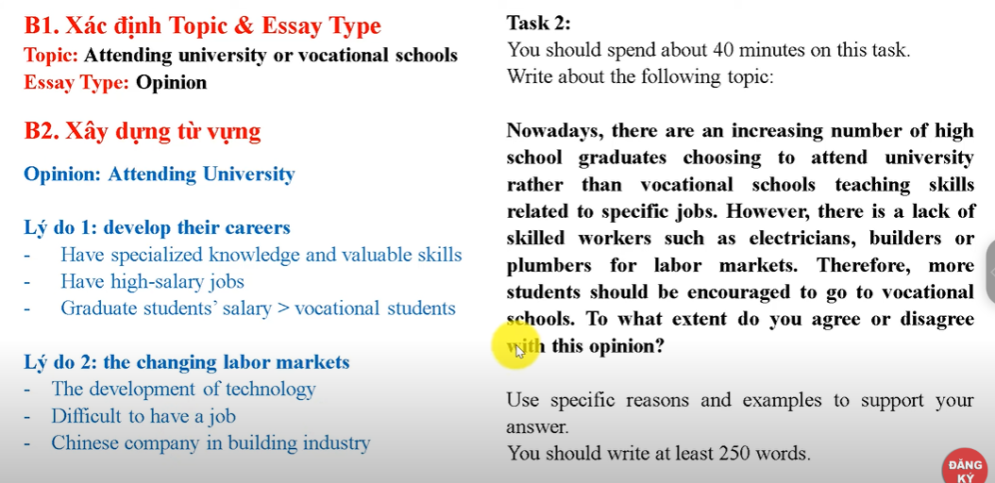

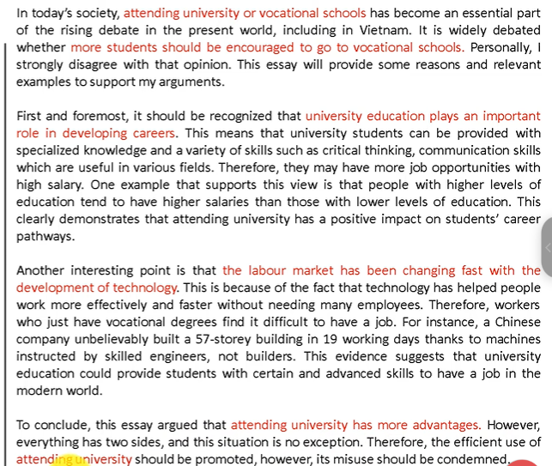

1. **Argumentative essay** (**Without Opinion**)

**Do you find yourself wondering** + …(Hook) + **There is currently a contentious argument over whether** + … (Topic sentence Paraphrase 2 mặt vấn đề) + **In this essay, I will elaborate on both stances before giving my final verdict on this matter**.

**On the one hand, proponents of** + (Topic 1) +. (Giải thích 1) + (Bằng chứng) + (Phân tích)

**Nevertheless, those of the opposite opinion also have their own grounds** + (Topic 2) +. (Giải thích 2) + (Bằng chứng) + (Phân tích)